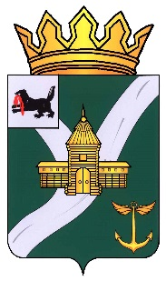
ПРОЕКТ
Иркутская область
Усть-Кутское муниципальное образование
АДМИНИСТРАЦИЯ

ПОСТАНОВЛЕНИЕ

от _______________ №_______
г. Усть-Кут
О выявлении правообладателя ранее учтенного объекта недвижимости

В соответствии со статьей 69.1 Федерального закона от 13 июля 2015 года № 218-ФЗ «О государственной регистрации недвижимости», на основании представленных документов, руководствуясь статьёй 48 Устава Усть-Кутского муниципального района Иркутской области,
ПОСТАНОВЛЯЮ:

1. В отношении объекта недвижимости – земельного участка с кадастровым номером 38:18:131701:21, Местоположение: установлено относительно ориентира, расположенного в границах участка. Почтовый адрес ориентира: Иркутская обл., р. Усть-Кутский, с. Орлинга, выявлен в качестве его правообладателя, владеющий данным объектом недвижимости на праве собственности,
Гр. Сазонов Михаил Владимирович ….. г.р., место рождения: ….., паспорт гражданина Российской Федерации серия ….. номер ….. выдан ….., СНИЛС ….., зарегистрированный по адресу: …..

2. Право собственности Сазонова Михаила Владимировича на указанный в пункте 1 настоящего постановления объект недвижимости подтверждается …..

3. Комитету по управлению муниципальным имуществом Усть-Кутского муниципального образования в срок не более пяти рабочих дней со дня принятия настоящего постановления направить в орган регистрации прав документы, предусмотренные ч.14 ст.69.1 Федерального закона от 13 июля 2015 года № 218-ФЗ «О государственной регистрации недвижимости».

4. Контроль за исполнением настоящего постановления возложить на председателя Комитета по управлению муниципальным имуществом Усть-Кутского муниципального образования Шалагина А.Ю.

Мэр Усть-Кутского
муниципального образования С.Г. Анисимов

